Nom _______________ Année scolaire

Prénom _____________ 2015/2016

Mon cahier   
de progrès du CP

Ce cahier regroupe mes réussites de cette année,   
il me permet de mesurer mes efforts et mes progrès tout au long du CP.

Dans chaque case, se trouve une compétence travaillée au cours de l'année.

Les élèves, au fil des exercices, pourront colorier leur pastille de la couleur adéquate.

Ainsi,

- une pastille rouge indique que la compétence n'est pas acquise à ce stade,

- une pastille orange indique que la compétence est en cours d'acquisition,

- une pastille jaune indique que la compétence est presque maîtrisée,

- une pastille verte indique que la compétence est acquise.

Ce cahier sera rempli par les enfants, conservé dans la pochette qu'il ramènera à chaque fin de semaine. Les progrès seront visibles, ainsi que les difficultés. Il sera alors plus évident de savoir quels points sont à revoir en priorité à la maison.

Pour les sons, la pastille est coloriée à la fin de la session d'apprentissage.

Lecture

Je connais le nom des lettres

O O O O O

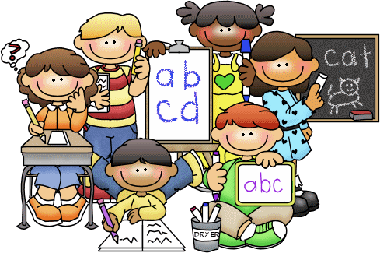

Je connais La correspondance entre les lettres et les sons 1

a, i,y, r, l, o, é, s, u,

O O O O O O O O   
 f, e, m . O O O



Je connais La correspondance entre les lettres et les sons 2

ch, n, è/ê, v, ou, z, p, c, O O O O O O O O

b, j, g, d, an/en, t

O O O O O O



Je connais La correspondance entre les lettres et les sons 3

h, br*, bl*, in, on, am/em/im/om,   
O O O O O O

oi, br**, bl**, au

O O O O



Je connais La correspondance entre les lettres et les sons 4

ai/ei/et, er/ez, q/k/ch, eu/oeu, gu/ge  
 O O O O O  
   
 ain/ein/aim, eau

O O



Je connais La correspondance entre les lettres et les sons 5

oin, s=z, ph, c/ç, e=è, gn, ill, t=s,

O O O O O O O O

x  
O



Je connais la correspondance entre les minuscules et majuscules d’imprimerie et les minuscules et majuscules cursives

O O O O O

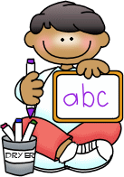

Je reconnais les lettres et les syllabes dans un mot

O O O O O



Je suis capable de lire aisément les mots étudiés

O O O O O

O O O  
 O O O

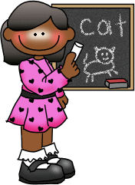

Je suis capable d’écouter lire des œuvres intégrales

O O O O O



Je suis capable de trouver dans un texte la réponse à des questions le concernant

O O O O O



Je connais et utilise le vocabulaire de lecture : livre, couverture, page, ligne, auteur,

titre, texte, phrase, mot, début, fin, personnage, histoire

O O O O O

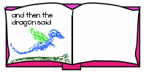

Je suis capable de localiser le son dans un mot

O O O O O

Je suis capable de trouver des mots qui riment

O O O O O





Je suis capable reformuler le sens d’un texte

O O O O O



Grammaire

Je suis capable de construire une phrase ayant du sens

O O O O O

J’identifie les phrases d’un texte en repérant les points et les majuscules

O O O O O

Je différencie lettre, mot, phrase.

O O O O O

A

Ananas

L’ananas est bon



Taoki

vert

est

Je reconnais un verbe

O O O O .

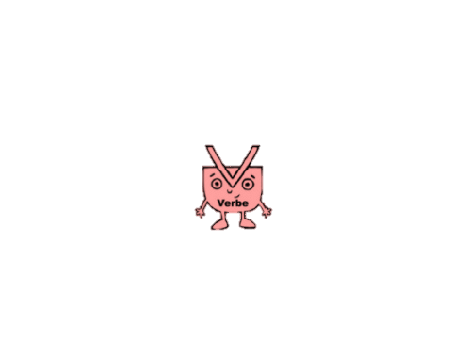

Je reconnais un déterminant

O O O O O



Je reconnais un nom propre et un nom commun

O O O   
 O O

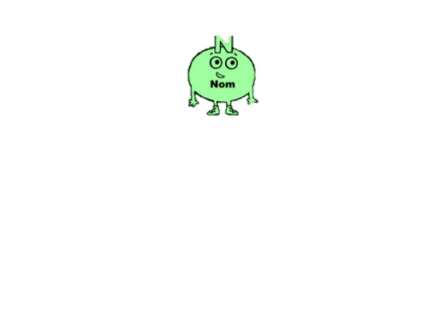

J’ai identifié et compris que les adjectifs prennent un e au féminin

O O O O O



J’ai identifié et compris que les noms prennent un s au pluriel

O O O O O



J’utilise à l’oral les pronoms personnels sujet

O O O O O



J’ai identifié et compris que les verbes prennent –ent au pluriel

O O O O O

Lucie jou**e**

Lucie et Margot jou**ent**



Je sais utiliser à l’oral le présent le passé composé et le futur

O O O O O

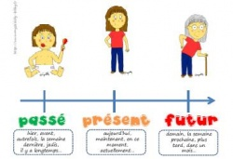

Orthographe/ Production d’écrits/ Ecriture

Je suis capable d’écrire sans erreur les mots appris

O O O O O



Je sais écrire des mots simples en respectant les correspondances entre les sons et les lettres

O O O O O

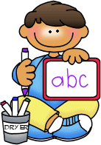

Je sais utiliser la majuscule

O O O O O

**L**e chat de **L**aura

est noir.



Je sais écrire sous la dictée des syllabes dont la graphie a été étudiée

O O O O O

O O O O



Je sais écrire sous la dictée des mots dont la graphie a été étudiée

O O O O O

O O O O

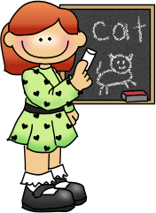

Je sais écrire sous la dictée des courtes phrases dont la graphie a été étudiée   
O O O O O O



Je sais comparer ma production écrite à un modèle et rectifier mes erreurs

O O O O   
O O O O

Je sais écrire collectivement une phrase cohérente

O O O O O



Je sais écrire collectivement un texte cohérent

O O O O O



Je produis un travail écrit soigné

O O O O O O

O O O O O O

O O O O O O

C:\Users\Julie\AppData\Local\Microsoft\Windows\Temporary Internet Files\Content.IE5\Q1DQYV1X\MC900088568[1].wmf

Je sais reproduire un motif graphique depuis le tableau.

O O O O O O

Je sais écrire mon prénom en cursive et sans modèle

O O O O O O

**Julie**

Je sais transformer une phrase en cursive

O O O O O O

L’avion vole.

Je sais écrire des mots en cursive

O O O O O O

**chat**

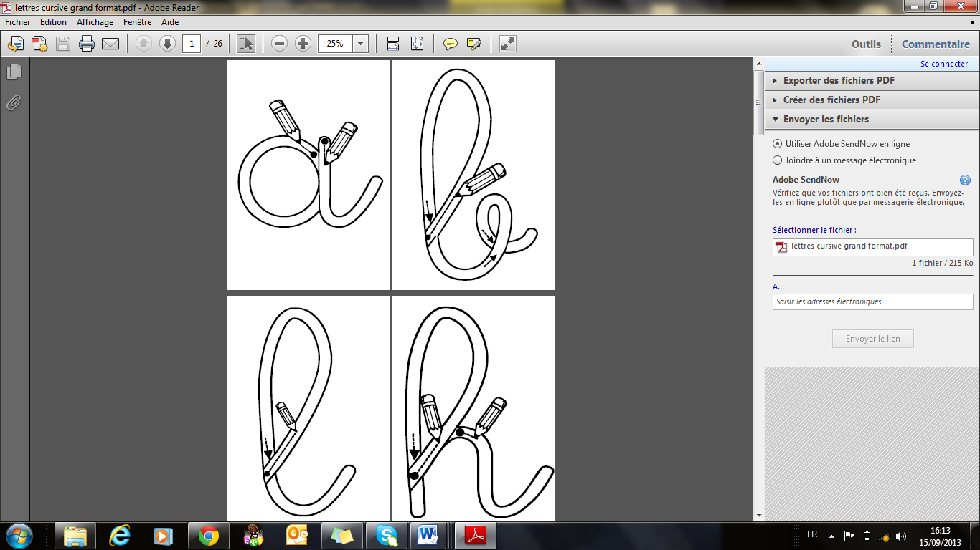



Je sais recopier un texte en cursive

O O O O O O

L’avion vole.   
 Le pilote n'a

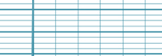

Vocabulaire et langue orale

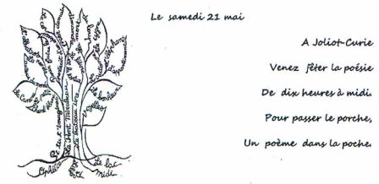

Je sais classer des noms par catégorie

O O O O O O

|  |  |  |
| --- | --- | --- |
| animaux | choses | fruits |
|  |  |  |

J’utilise des mots précis pour m’exprimer

O O O O O O

Je sais réciter des chansons, des comptines ou de courts poèmes

O O O O O O   
O O O O   
O O O O



Je prononce les sons et les mots avec exactitude

O O O O O O

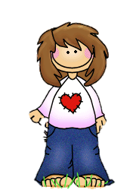

Je sais ranger des mots dans l’ordre alphabétique

O O O O O O

Je sais utiliser des contraires

O O O O O O

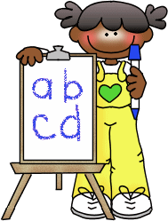

Je formule correctement des questions

O O O O O O



Je sais décrire une image

O O O O O O



Je sais reformuler une consigne

O O O O O O





Je prends part à un échange tout en écoutant les autres

O O O O O O



Nombres et calculs

Je connais les nombres jusque 10, je sais les comparer, les ranger, les encadrer

O O O O  
 O O O O

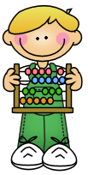

Je connais les nombres jusque 20, je sais les comparer, les ranger, les encadrer

O O O O  
O O O O

Je connais les nombres jusque 30, je sais les comparer,

les ranger, les encadrer

O O O O  
O O O O





Je connais les nombres jusque 40, je sais les comparer,

les ranger, les encadrer

O O O O  
O O O O



Je connais les nombres jusque 50, je sais les comparer,

les ranger, les encadrer

O O O O  
O O O O



Je connais les nombres jusque 60, je sais les comparer,

les ranger, les encadrer

O O O O  
O O O O





Je connais les nombres jusque 70, je sais les comparer,

les ranger, les encadrer

O O O O  
O O O O

Je connais les nombres jusque 80, je sais les comparer,

les ranger, les encadrer

O O O O  
O O O O

Je connais les nombres jusque 90, je sais les comparer,

les ranger, les encadrer

O O O O  
O O O O







Je connais les nombres jusque 100, je sais les comparer,

les ranger, les encadrer

O O O O  
O O O O

Je connais les décompositions des nombres inférieurs à 10

O O O O O O

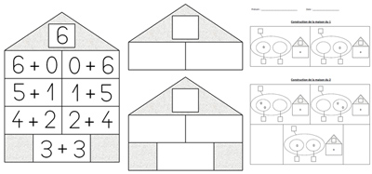

Je connais les décompositions des nombres inférieurs à 20

O O O O O O



Je connais les doubles et les moitiés

O O O



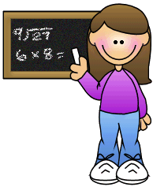



Je sais écrire une suite de nombres dans l’ordre croissant et décroissant

O O O O O O

O O O O O O



Je connais la table de multiplication par 2

O O O

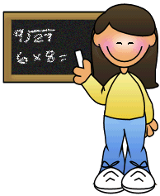

2+2 =

3x2

Je calcule mentalement

des sommes

O O O O

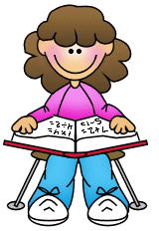

5+6

Je calcule mentalement des différences

10 -4

Je calcule en ligne des sommes

O O O O O O

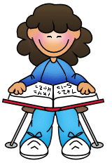

O O O O

Je calcule en ligne des différences

O O O O  
O O O O



Je connais la technique de l’addition posée

O O O O  
O O O O

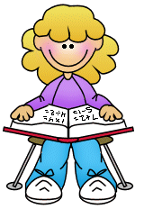

Je connais la technique de la soustraction posée

O O O O  
O O O O



Je connais la technique de l’addition posée avec retenue

O O O O  
O O O O



Je connais la technique de l’addition à trous

O O O O  
O O O O



Je sais choisir l'opération adéquate à la situation

O O O O  
O O O O



Je résous des problèmes

O O O O O O

O O O O O O

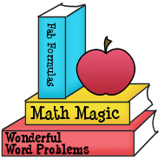

Géométrie/Grandeur et mesures

Je sais reproduire des figures à l’aide de la règle

O O O  
O O O



Je sais reconnaitre et nommer un carré, un triangle, un rectangle

O O O O O O



Je sais situer un objet en utilisant le bon vocabulaire

O O O O O O



Je reconnais et je nomme le cube et le pavé droit

O O O O O O

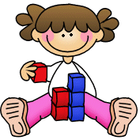

Je sais reproduire des figures à l’aide du papier calque

O O O O O O



Je sais reproduire des figures à l’aide du quadrillage

O O O  
O O O

|  |  |  |
| --- | --- | --- |
|  |  |  |
|  |  |  |
|  |  |  |



•

Je sais reproduire des figures à l’aide d'un gabarit

carré O O

triangle O O

rectangle O O

Je sais utiliser les heures pour me repérer dans la journée

O O O O O O



Je repère les évènements de la journée

O O O O O O



Je sais comparer et classer des objets selon leur masse

O O O O O O

J’ utilise la règle pour mesurer et tracer

O O O O O O

Je sais comparer et classer des objets selon leur grandeur

O O O O O O



Je connais et j’utilise l’euro

€ (pièces et billets)O O   
 cents O O   
tout O O

Je sais lire et compléter un tableau

O O O O O O

Je sais utiliser la demi-heure et le quart

O O O O O O



